Nově zapůjčené knihy z KJD Příbram ŘÍJEN 2025
Thrillery a detektivky

Hotel Chelsia: příběh z nejděsivějšího místa světa
Jeremy Bates
Reportér Malcolm má pro svůj časopis napsat článek o nekonečných rekonstrukcích slavného newyorského hotelu Chelsea. Aby nasál tu správnou atmosféru, ubytuje se v hotelu a postupně se seznamuje s jeho výstředními nájemníky. Jak dny plynou, události v jeho životě jsou stále podivnější a on začíná uvažovat, zda je v hotelu Chelsea a jeho obyvatelích něco víc, než se na první pohled zdá.

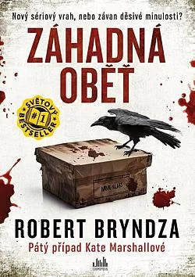
Záhadná oběť Robert Bryndza
V roce 1988 zmizela z chudinské londýnské čtvrti školačka Janey Macklinová. Její tělo se nikdy nenašlo a případ zůstal nevyřešený. Nyní, o třicet let později, se na soukromou detektivní kancelář Kate Marshallové a Tristana Harpera obrátí kreativní agentura, která chce Janeyino zmizení zpracovat. Starý, otevřený případ s mediálním ohlasem by pro Kate znamenal mimořádně lukrativní zakázku, zároveň se ale na světlo opět vytáhne komplikovaná minulost, na kterou by Kate nejraději zapomněla. Přesto se do pátrání po osudu mladé Janey vrhnou.
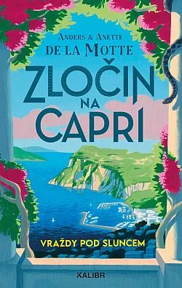
Zločin na Capro 1. díl érie Vraždy pod sluncem Anders de la Motte
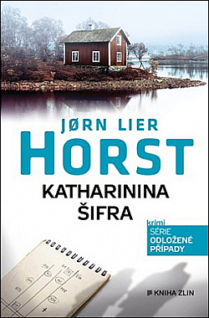
Oddechová detektivka v klasickém stylu od mistra severské krimi. Stockholmský učitel dějepisu Hugo přijíždí společně s dalšími krajany na Capri užít si místní krajinu, kulturu a kulinářské speciality díky zájezdu od Belmonte Travels. Na okouzlující ostrov však padne stín, když je ve vodě pod nechvalně proslulým útesem Salto di Tiberio nalezeno tělo. Kdo je mrtvý muž a proč má v kapse brožuru jejich cestovní kanceláře? Vplížil se do ráje had, nebo je snad mezi turisty někdo, kdo neplánoval na Capri odpočívat, ale vraždit?
Katharinina šifra Jørn Lier Horst
William Wisting přijíždí k domu Martina Haugena, odkud před čtyřiadvaceti lety zmizela Haugenova manželka Katharina. Případ se nikdy nepodařilo vyřešit. Oba muži se během dlouhého vyšetřování spřátelili, a tak Wisting Haugena v den Katharinina zmizení každý rok navštěvuje. Jenže tentokrát je dům zamčený a Haugenův telefon hluchý. Téhož dne navštíví Wistinga kriminalista Adrian Stiller z Kriposu - případ Kathariny Haugenové souvisí s jiným podivným zmizením.


Šedá žena Elizabeth Gaskell
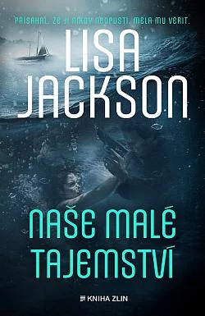
Anna, krásná dcera mlynáře na německé řece Neckar, se na pozvání své kamarádky vydává do Karlsruhe. V končícím 18. století neodmyslitelně patří k vyšší společnosti salony. A právě při jedné takové příležitosti je Anna představena francouzskému šlechtici, který se jí okamžitě začne dvořit. Plaché Anně zprvu zájem výjimečného muže lichotí a záhy stojí po jeho boku coby novomanželka. Její manžel postupem času a v nestřežených okamžicích prozrazuje, že se za jeho pohlednou maskou skrývá tvrdý muž a neúprosný dravec, který ji důsledně odřízne od rodiny a pobyt na jeho zámku se pro Annu stává luxusním vězením. Po šokujícím odhalení Annina manžela se obě snaží opustit zámek, ale ve Francii právě vypukla Velká francouzská revoluce... A tak se z krásné mladé dívky a zámecké paní stává štvaná zvěř – a po prožitých útrapách Šedá žena…
Naše malé tajemství Lisa Jackson
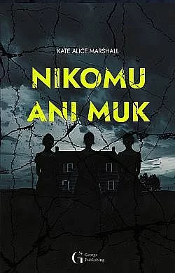
Brooke Harmonová je připravená ukončit svou bouřlivou aférku s Gideonem Rossem - nechce kvůli němu zahodit vše, na čem jí záleží. Gideon ale trvá na tom, že ji nikdy nenechá jít, protože jsou si souzeni. A pak se po něm na nějakou dobu slehne zem. Brooke chce věřit, že to má za sebou. Její rodina sice přežila bez úhony, ale strach nezmizel. Je jenom paranoidní, nebo má k obavám skutečný důvod? Ačkoli se snaží zapomenout, jedné myšlenky se zbavit nedokáže: Gideon je muž, který plní své sliby…
Nikomu ani muk Kate Alice Marshall
Emma svému manželovi o své minulosti moc neřekla. Ví, že její rodiče jsou mrtví a se svými sestrami už léta nemluvila. Kvůli špatné životní situaci Emma přizná, že má ještě jeden majetek: dům po rodičích, který vlastní společně se svými odcizenými sestrami. Návrat domů však znamená, že Emma je nucena odhalit manželovi svá tajemství: dům není zchátralý statek, ale honosné sídlo, a že v něm zemřeli její rodiče. Byli zavražděni. A někteří lidé tvrdí, že to udělala Emma.
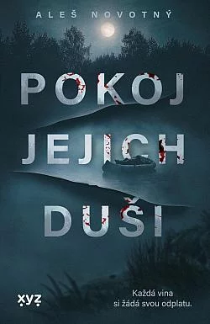
Pokoj jejich duši Aleš Novotný
Mistr českého young-adult thrilleru Aleš Novotný je zpět - a opět s románem, který vás nenechá v klidu usnout. Šestice mladých lidí – Samuel, Štěpán, Tadeáš, Adam, Mikuláš a Anna – srazí v odlehlých lesích dívku. Ve strachu z trestu se rychle rozhodnou: mrtvolu zahrabou a vše utají. O několik měsíců později je Anna nalezena bez známek života. Zdá se, že šlo o nešťastnou náhodu, opila se, spadla do řeky a utonula, ale jen do doby, než se objeví záznam dokazující, že byla zavražděna. Zbylých pět kluků z party začně po vrahovi pátrat. V té době městem obchází maniakální vrah malých dětí. Je snad on a mstitel dívky z lesa jedna a táž osoba?

Smrt v Cornwallu Daniel Silva
Brutální vražda a zmizelé mistrovské dílo – to je záhada, kterou může vyřešit jen Gabriel Allon... Restaurátor umění a legendární špion Gabriel Allon se v utajení vplížil do Londýna, aby se zúčastnil recepce v Courtauldově galerii na oslavu návratu ukradeného autoportrétu Vincenta van Gogha. Když ho však starý přítel z policie hrabství Devon a Cornwall požádá o pomoc při vyšetřování záhadné vraždy, zjistí, že proti němu teď stojí další mocný a nebezpečný protivník. Obětí je Charlotte Blakeová, slavná profesorka dějin umění z Oxfordu, která tráví víkendy ve stejné přímořské vesnici, kde kdysi pod falešnou identitou žil i Gabriel. Její vražda se zdá být dílem ďábelského sériového vraha, který terorizuje cornwallský venkov. Je tu však řada nápadných nesrovnalostí.
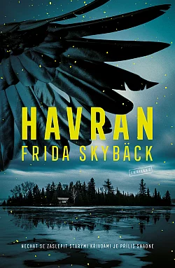
Havran Frida Skybäck
Havran je emotivní detektivní příběh odehrávající se v prostředí plném kontrastů – v přepychových čtvrtích Lundu a i na odtažitém venkově. Jde o první díl kriminální série s vyšetřovateli Fredrikou Stormovou a Henrym Calmentem. Jednoho chladného zimního rána se pod mladou ženou propadne led Vombsjönského jezera a ona se utopí. Zdá se, že než ji temné vody pohltily, před něčím nebo někým utíkala. Do vesnice Harlösa na jihu Švédska se přistěhovala teprve nedávno a vypadá to, že ji nikdo nezná a netuší, proč sem přijela. Případ dostane na starost policejní vyšetřovatelka Fredrika Stormová, která v Harlöse vyrostla. Spolu s kolegou Henrym Calmentem se snaží přijít na kloub zdánlivě nesouvisející sérii událostí.

Žádné dobré zprávy Michal Sýkora
V románu Žádné dobré zprávy čtenáři najdou poutavé intimní i společenské drama, lásku, žárlivost, sex, manipulaci i nenávist. Chybět nemůže ani nezaměnitelná atmosféra olomouckých historických náměstí, úzkých uliček a starých univerzitních budov. A také nevlídné pusté cesty mezi zmrzlými poli a tajemná stavení obývaná „muži, kteří nenávidí ženy“. A zuřiví psi. A zlo, které plodí zlo, ale i spravedlnost, která má společně s rukou zákona nakonec vždycky trochu navrch.
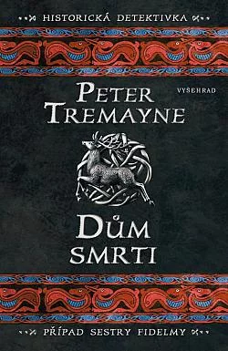
Dům smrti Peter Tremayne
Sestra Fidelma pátrá po vrahovi uprostřed hrozící morové epidemie Píše se rok 672 a v Irsku se blíží slavnost Beltaine. Na hrad Cashel se sjíždí sedm princů, aby potvrdili na trůně krále Colgúa. Jen několik dní předtím je nalezen mrtev bratr Conchobhar, strážce posvátného meče. Sestra Fidelma a její bratr král se obávají, že se vrah pokusil ukrást meč, který symbolizuje královu moc.

